Цумадинское районное управление образования
МКОУ «Хуштадинская СОШ – сад»

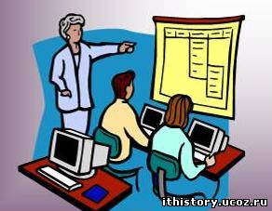
Конкурс «Лучший инновационный образовательный проект»
номинация: лучший образовательный проект

на тему:
« Развитие познавательной активности учащихся средствами ИКТ на уроках».

Автор: учитель русского языка и литературы Убайдулаева Аида Магомедовна

Хуштада - 2017

Анализ ситуации:
В Концепции модернизации российского образования на период до 2010 года сказано, что общеобразовательная школа должна ориентироваться не только на усвоение знаний, но и на развитие личности ученика, его познавательных и созидательных способностей.
Суть такого обучения в том, чтобы ученик как субъект учения имел потребность в самоизменении и был способным удовлетворять ее посредством учения, т.е. хотел, любил и умел учиться. Каждый преподаватель знает, что его задача состоит не только в том, чтобы дать ученику готовую информацию, рассказать известные факты, но и, наверное, в большей степени учитель должен научить учащихся самостоятельно добывать информацию из любых источников и правильно использовать ее, развивая тем самым навыки познавательной деятельности. Способности к познанию существуют у любого ребенка и их нужно выявить и развивать. Они выражаются в быстроте, глубине и прочности овладения методами и приемами учебной деятельности. Познавательные возможности учащихся связанны с возрастом ученика и соответствующим уровнем знаний и умений, поэтому учитель обязан учитывать особенности возрастной психологии при выборе методов работы. Посильное познание в наибольшей степени способствует развитию мышления, воображения, мотивационно - волевой и эмоциональной сфер личности.
Особенно актуален вопрос о развитии навыков познавательной деятельности на современном этапе развития общества, для современного этапа развития характерен переход к гражданскому обществу, ориентирующему человека на готовность осуществлять тот или иной выбор. В этой связи в процессе обучения целесообразно создавать для учащихся ситуацию выбора, что требует их ознакомления с различными, подчас альтернативными, точками зрения на исторические процессы, факты, события, формирование умения отстаивать свою позицию по разнообразным проблемам, что в свою очередь, стимулирует познавательную деятельность учащихся. Требования, предъявляемые к образованию, изменились: помимо базовых знаний и постоянного овладения новыми, современный работник должен уметь продуктивно использовать информационные ресурсы, грамотно вести поиск, обработку и использование необходимой информации средствами информационных технологий. Сегодня от него требуется умение творчески мыслить, принимать решения и учиться всю жизнь.
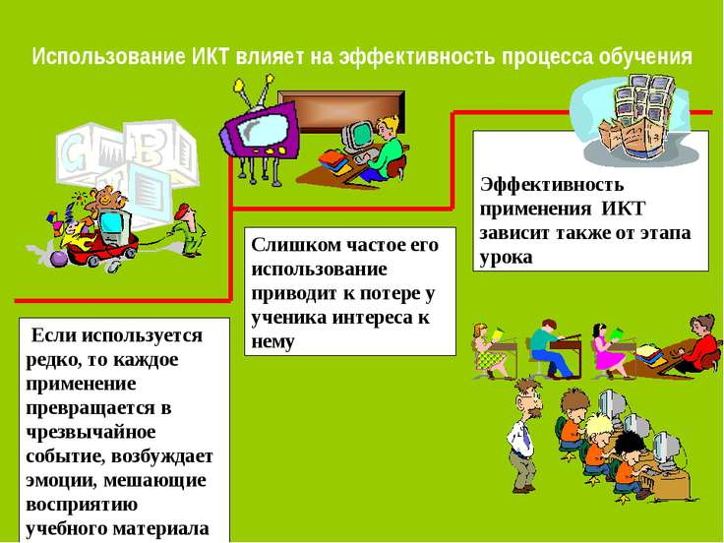
В современных условиях, таким образом, серьёзное внимание уделяется формированию навыков работы с информацией, а развитие и использование в системе образования информационных технологий становится, на наш взгляд, важнейшим механизмом социализации личности.
Технологии, используемые для связи учащихся с сообществами и друг с другом, могут сделать процесс обучения более интересным, отвечающим реалиям сегодняшнего дня, предоставляя нужную информацию в нужное время. Этот процесс во многом определяется ранее полученными знаниями, ожиданиями и получаемыми результатами, которые формируют среду обучения.
Таким образом, задача современной школы - гуманизация образования. Для выполнения этой задачи необходимо развитие личности ученика, развитие его познавательных способностей, а соответственно познавательной активности. Как показывает практика и результаты исследования, в старших классах недостаточный уровень познавательной активности для развития собственной личности, самоизменения, которое требует современное общество. Это проявляется в снижении интереса к предмету (анкетирование, приложение№1)
Недостаточный уровень познавательной активности проявляется в снижении успеваемости. Анализ результатов итоговой аттестации за 2016-2017 учебный год показал (Приложение №2), что средний балл снижается с 5 класса к 9 классу.
Итак, мы видим несоответствие требованиям времени от современного человека и результатами, которые я имею.
Поэтому возникает Проблема: Успешность личности во многом зависит от внутренней потребности к саморазвитию и самообразованию, но на протяжении ряда лет в старших классах в которых я работала, наблюдалось снижение познавательной активности, мотивации к изучению предмета, что не способствовало развитию внутренних резервов личности учащихся.
В 2011г. в практике моей работы преобладали традиционные методы преподавания. Необходимость применения нетрадиционных технологий осознавалась мною, но подготовка к таким урокам требует больше времени и физических затрат. Традиционные методы преподавания способствовали к перегрузке учащихся, не способствовали развитию познавательной активности, не формировали потребность в самообразовании, снизилось стремление учеников к самостоятельным формам работы, к дополнительным источникам знаний, неосознание некоторыми учащимися значимости учения. Анализ затруднений учащихся по предмету показывает, что главной причиной отставания является не наличие пробелов в знаниях предшествующего материала, а неподготовленность к изучению нового материала и применении полученных знаний. У отстающих школьников отсутствуют или находятся на низком уровне навыки аудирования, чтения, устной и письменной речи, умения выделять в тексте логические части и главную мысль, пересказывать, составлять самостоятельно рассказ на основе прочитанного, участвовать в беседе, точно отвечая на поставленный вопрос. Отсюда не способность понять материал, который становится не интересным. Решить проблему, найти выход из затруднительного положения – вот что побуждает человека к действию, активизирует его интеллект.
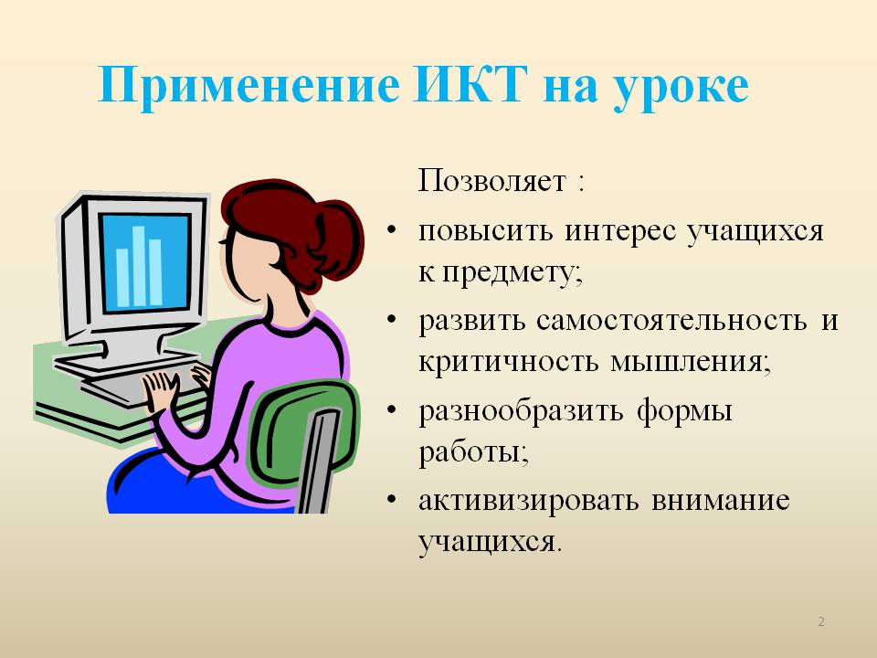

Данную проблему можно решить с освоением новых информационно-коммуникативных технологий (ИКТ). Решить данную проблему я решила на примере 8 класса, т.к. в этом классе я работаю с 5 класса в данной школе. Анализируя проблему, я выяснила, что успеваемость немного, но снизилась (Приложение №3)
Успешность обучения зависит от желания овладения основами наук. Чтобы у школьников было желание изучать предмет нужно сделать урок современным и увлекательным. Урок современный, если современно его содержание, эффективны формы организации деятельности учащихся, если учитель использует элементы различных образовательных технологий, позволяющих стимулировать образовательный процесс, то есть всё, что делает ученика успешным вне зависимости от того, сильный или слабый класс.
Исследования учёных и практика показывают, ученики запоминают 5%, если слышат, 10% - если видят, 20% - если видят и слышат, 50% - если обсуждают, 75% - если практически применяют, 90% - если сами обучают, поэтому урок необходимо построить так, чтобы использовались активные формы обучения, дети сами получали знания.
Я считаю, что данную проблему можно решить различными способами, используя, например,
· дидактические игры
· использование ИКТ на уроке.
Дидактические игры (Приложение №4) помогают также усовершенствовать комбинированный урок, или сделать урок нетрадиционным. Они активизируют познавательный интерес к предмету, способствуют саморазвитию учащихся. Дидактические игры широко используются в моей практике, но организация игр обнаруживает много проблем: как часто следует привлекать игру, азарт игры может превратить урок в беспорядочное шумное мероприятие, оценка в игре (как оценить, за что, где критерий объективности), в игре нет полной предсказуемости. Игра – это одна из форм обучения. Она должна органически включаться в учебный процесс по предмету в тесной связи с другими видами учебной работы.
Свою проблему я хочу решить с помощью использования ИКТ (Приложение№5) на уроках, используя в комплексе с играми. Выбор сделан на основании результатов анкетирования. Учащимся были предложены анкеты с целью выявления предпочтительных форм работы: какие формы работы на уроке тебе нравятся? Результаты показывают, что предпочтительными формами работы являются игра и применение на уроке различных форм использования ИКТ на уроке. Среди различных видов методов обучения в процентном отношении лидирует — часто играем (53%), Икт на уроке (72%) отсюда, соответственно, среди форм работы приоритет ИКТ. Показательно и то, что детям нравится отвечать на вопросы учителя, следовательно, у них сформирован, по крайней мере, частично-поисковый уровень познавательной деятельности.
Обобщив изученный мною материал, я пришла к выводу, что путь к решению моей проблемы в комплексном использовании описанных форм работы. Данная система работы позволяет организовать целенаправленную учебно-воспитательную деятельность, способствующую развитию познавательного интереса, росту внутренней мотивации к учению.
Цель: Развитие познавательной активности школьников, мотивации к изучению предмета, как необходимых условий формирования потребности в самообразовании и саморазвитии.
Задачи:
1. изменить характер и уровень деятельности: расширить зоны индивидуальной активности ребёнка, увеличить долю практической и самостоятельной работы школьников, использовать многообразные формы самостоятельной работы школьников.
2. обеспечить обратную связь «ученик-учитель», выстраивать субъект-субъектные отношения в учебной деятельности.
3. в содержание учебного материала включить использование элементов занимательности; реализовывать принцип новизны материала, обосновывать практическую значимость знаний.
Планируемый результат:
1. Положительная динамика следующих составляющих:
· повышение качества учебно-познавательной деятельности; · сформировать внутреннюю мотивацию
· удовлетворённость учащихся результатами своей деятельности; (при анкетировании 8 класса 70-80% учащиеся отметят удовлетворённость результатами своей деятельности)
· повышение уровня познавательного интереса (использование при подготовки домашнего задания электронных дисков, работа с этими материалами – составление кроссвордов, викторин и т.д.)
2. Повышение интенсивности урока через создание системы мотивационных приёмов, мультимедиатеки, Интернет.
План работы:
1. Анализ состояние данной проблемы; входное диагностирование (анкетирование) (сентябрь 2016г.)
2. Разработка заданий с использованием приёмов ИКТ, дидактические игры для 8 класса (октябрь 2016г.)
4. Изучение основ конструирования урока с применением ИКТ, знакомство с опытом работы учителей по данной проблеме (январь-февраль 2017г.)
5. Систематизация имеющегося материала: презентации к урокам, план-конспект к урокам, тесты и задания в Word, тесты в программе «testclt» (Microsoft Office в школе), тесты в и задания в Power Point, дополнительный материал к урокам и для внеклассной работы к урокам (январь-март 2017г.)
6. Описание выполненных мероприятий. (сентябрь 2017г.)
8. Анализ результатов педагогического эксперимента (сентябрь 2017г.)

Описание выполненных мероприятий.
1. На первом этапе работы я изучила Концепцию модернизации российского образования. Определила требования, которые предъявляются к современной школе и к современным выпускникам. Я пришла к выводу, что особенность нашего времени – предъявление к работнику требований: высокий профессионализм, оперативность в использовании нового знания, технологий. Школа должна ориентироваться на развитие личности, его познавательных и созидательных способностей. Было проанализировано состояние процесса обучения и несоответствия современным требованиям. Необходимо пробудить желание учиться, формировать познавательный интерес, направленный на развитие личности. Было проведено анкетирование учащихся (Анкеты Приложение №6) и сделаны выводы, что необходимо менять традиционную модель урока, она исчерпала себя, так как она ставит своей целью запоминание и последующее воспроизведение информации. На смену ей должна прийти новая модель, основанная на активных и интерактивных формах обучения. В отличие от традиционных методик, где учитель давал определённые знания и воспроизводил их, при использовании интерактивных форм обучения ученик сам открывает путь к познанию, усвоение знаний в этом случае - следствие.
2. На втором этапе изучена литература, в которой описаны приёмы и техники для совершенствования традиционного урока. Подробно изучена методика проведения дидактических игр, методика организации дидактических игр, психолого-педагогические возможности игровой деятельности в обучении, как заинтересовать учащихся волшебным миром знаний? Как сделать урок интересным, увлекательным и запоминающимся? Как посредством игр организовать работу учеников на любом этапе урока?
3. Так как я пришла к выводу, что традиционная модель урока исчерпала себя, то необходимо освоение новых технологий, например, информационно-коммуникативных технологий (ИКТ).
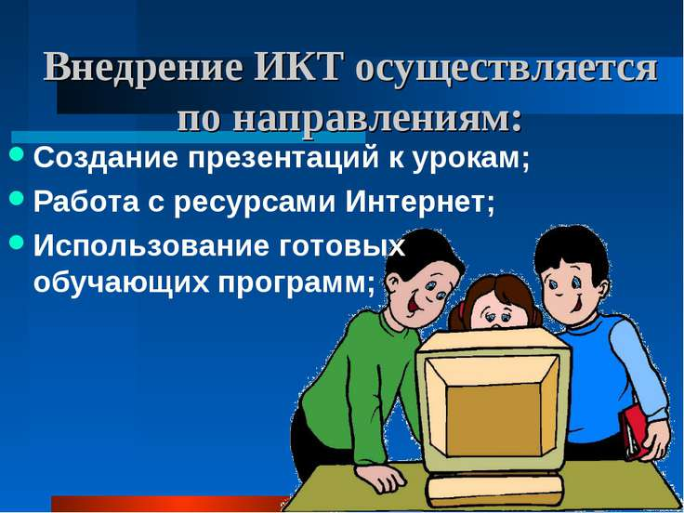
Владение учителем компьютера недостаточно для проведения уроков с ИКТ. На третьем этапе я сначала изучила методику, основы конструирования урока с применением ИКТ. Прежде чем начать работу, я познакомилась с опытом работы использования ИКТ на уроках и во внеурочной деятельности, развитием познавательной активности.
4. Изучив данный материал, я пришла к выводу, что учителя-предметники, в том числе и я, стремящиеся использовать эти технологии в процессе обучения, сталкиваются с проблемой отсутствия методических разработок по их грамотному применению, а поэтому часто используют эти технологии только как дополнительное (или единственное) техническое средство обучения, что снижает их результативность. Я разработала рекомендации по использованию ИКТ на уроках для себя. Кроме того, я, изучив опыт учителей, разработала приёмы стимуляции познавательного интереса, что является также продуктом моего проекта. Надеюсь, что мои разработки пригодятся учителям и помогут в организации уроков с применением ИКТ.
На пятом этапе была разработана система уроков по теме на основе имеющегося материала.
Система работы состоит в использовании на уроках различных форм работы с использованием ИКТ:
1. Работа с сайтами Интернет
2. Презентации в программе Power Point
· для иллюстрации объяснения нового материала
· викторина) (дополнительный материал для тех, кто быстро выполнит компьютерное тестирование) · игра-путешествие
3. Компакт-диск Кирилла и Мефодия.
Проверка изученного материала:
1. Тесты и задания в программах Notebook для работы с интерактивной доской Smart Board
2. Тесты в программах Power Point (если нет в школе интерактивной доски)
3. test («Использование Microsoft Office в школе»)
4. «Озвучь диафильм»: задание на закрепление просмотра анимации
5. Игра «О ком речь?» (Литературная викторина с использованием презентации в программе Power Point)
Творческие работы учащихся
1. презентации в программе Power Point на заданные темы.
2. Кроссворды
3. Викторина на различные темы» (в программе Power Point)
4. Электронная газета в программе «Microsoft Office Publisher
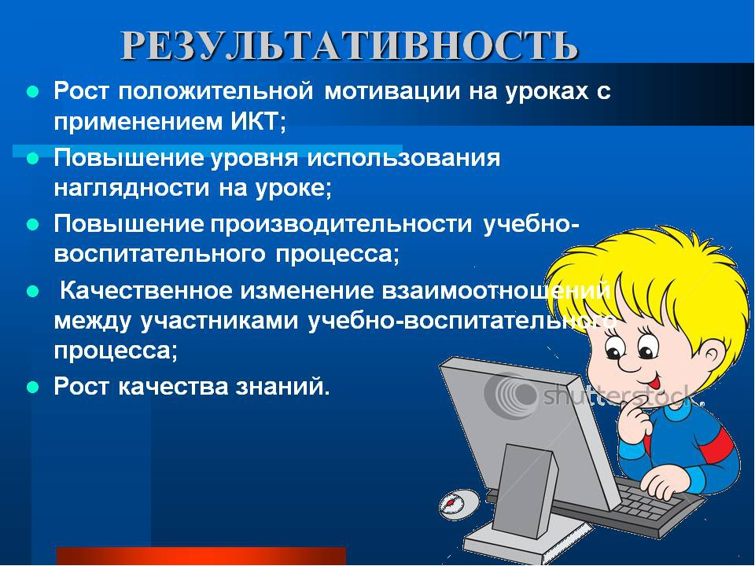
Описание достигнутых образовательных результатов:
1. Диагностика результатов обучения показала, что в классах, где регулярно проводятся уроки с ИКТ, учащиеся лучше усвоили тему, у них выше успеваемость, чем показатели по темам, изученным традиционным путем. По окончании изучения тем проводились срезовые работы, тестирование с целью выяснения уровня усвоения основных понятий.
2. Повышение качества учебно-познавательной деятельности: средний балл по предмету вырос с 3,7 в I четверть, до 4,0 во II четверти, 4,1 в III четверти.
3. При изучении темы у школьников проявился рост мотивированности к изучению темы, к саморазвитию и самообразованию. В результате беседы выявлено, что учащиеся научились решать тесты в Power Point, в программе test; создавать презентации и викторины по изученной теме (в Power Point). Решать тесты в любой программе необходимо 10 учащимся, чтобы привыкнуть к тестовой ситуации, обрести уверенность к себе. Чтобы получить хорошие результаты в тестировании, по мониторингу, необходимо приобрести опыт выполнения этой процедуры. Тестирование как форма контроля используется при сдаче ЕГЭ и подготовка к ЕГЭ должна начинаться как можно раньше. Составление презентаций, выполнение различных заданий на компьютере (работа с Интернет, электронными дисками, тесты, задания, викторины, кроссворды и др.) развивают навыки работы с компьютером, информацией. Ученики объясняют необходимость знания компьютерных технологий, так как наша современная жизнь протекает в условиях формирования единого информационного пространства, знание компьютера необходимо людям практически всех профессий.
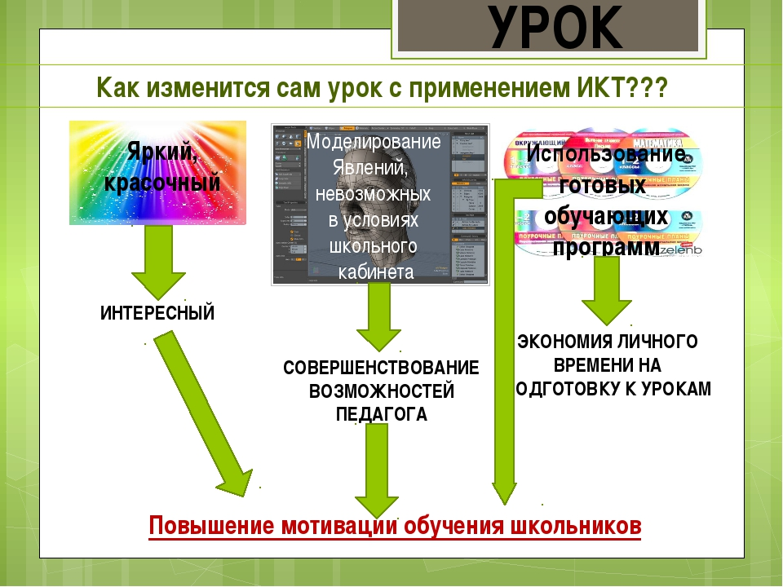

Литература:
1. Брыксина О.Ф. Конструирование урока с использованием средств информационных технологий и ресурсов Интернет (Кафедра ИТ СИПКРО).
2. Маркова А.П. и др. «Формирование мотивации учения» М., Просвещение, 1990г.
3. Новые педагогические и информационные технологии в системе образования» под редакцией Полат Е.С. М, Академия, 2000г.
4. Роберт И.В., Самойленко П.И. Информационные технологии в науке и образовании. Учебно-методическое пособие.
5. Розов Н.Х. Некоторые проблемы методики использования информационных технологий и компьютерных продуктов в учебном процессе средней школы // Информатика 2005г., № 6 (с.26).

